PENGELOMPOKAN DAERAH RAWAN TANAH LONGSOR DI KABUPATEN MAGELANG MENGGUNAKAN ALGORITMA FUZZY C-MEANS

GROUPING OF LANDSLIDE PROPOSED AREA IN MAGELANG REGENCY
USING FUZZY C-MEANS ALGORITHM

Wahyu Annisa Lestari, Prodi Matematika FMIPA UNY
Nur Hadi Waryanto *, Prodi Matematika FMIPA UNY
*e-mail: nur_hw@uny.ac.id

Abstrak
Tujuan dari penelitian ini adalah mengetahui hasil pengelompokan dan karakteristik cluster hasil pengelompokan daerah rawan tanah longsor di Kabupaten Magelang menggunakan algoritma Fuzzy C-Means. Penelitian ini menggunakan data sekunder yang diperoleh dari Badan Pusat Statistik Kabupaten Magelang dan Rencana Pembangunan Jangka Menengah Daerah Kabupaten Magelang Tahun 2019-2024. Proses pengelompokan dimulai dengan menangani missing value (Mean Imputation), kategorisasi data, standarisasi data (Z score), pengelompokan dengan Fuzzy C-Means, validasi cluster, interpretasi, pemetaan hasil pengelompokan, dan pembuatan Graphical User Interface (GUI). Hasil dari penelitian menunjukkan bahwa jumlah cluster terbaik adalah 2 cluster berdasarkan Partition Coefficient Index (PCI) dan Modified Partition Coefficient Index (MPCI) dengan nilai 0,5278043 dan 0,05560862. Cluster 1 memiliki banyak anggota 11 kecamatan dan cluster 2 memiliki banyak anggota 10 kecamatan. Cluster 1 sebagian besar karakteristiknya meliputi jenis tanah yang sangat peka terhadap erosi (Regosol, Litosol) dan memiliki desa/kelurahan dengan topografi lereng/puncak. Sedangkan 10 kecamatan yang masuk dalam cluster 2 merupakan daerah yang tidak rawan tanah longsor karena sebagian besar memiliki desa/kelurahan dengan topografi dataran dan tanah Aluvial yang tidak peka terhadap erosi.

Kata kunci: Pengelompokan, Tanah Longsor, Fuzzy C-Means, Kabupaten Magelang

Abstract
The purpose of this study was to find out the results of the grouping and characteristics of the cluster result of grouping of vulnerable landslides in Magelang Regency using the Fuzzy C-Means algorithm. This study uses secondary data obtained from the BPS - Statistics of Magelang Regency and the RPJMD-Medium Term Development Plan of Magelang Regency for 2019-2024. The grouping process begins with handling missing values (Mean Imputation), categorization, standardization (Z score), grouping with the Fuzzy C-Means algorithm, cluster validation, interpretation, mapping of grouping results, and making Graphical User Interface (GUI). The results of the study indicate that the best number of clusters is 2 clusters based on the Partition Coefficient Index (PCI) and Modified Partition Coefficient Index (MPCI) with values of 0.5278043 and 0.05560862. Cluster 1 has 11 subdistrict members and cluster 2 has 10 subdistrict members. Cluster 1 most of its characteristics include soil types that are very sensitive to erosion (Regosol, Litosol) and have areas with slope/peak topography. While the 10 subdistricts included in cluster 2 are areas that are not prone to landslides because most of them have areas with plain topography and have Aluvial soil that is not sensitive to erosion.

Keywords: Grouping, Landslide, Fuzzy C-Means, Magelang Regency

PENDAHULUAN
Kabupaten Magelang adalah sebuah kabupaten di Provinsi Jawa Tengah yang terbagi menjadi 21 kecamatan dan 372 desa/kelurahan. Pada tahun 2019, terjadi sebanyak 624 kejadian bencana dengan 520 kejadian merupakan bencana alam. Selanjutnya pada tahun 2017 hingga 2019, kejadian bencana di Kabupaten Magelang didominasi oleh tanah longsor dengan total kejadian sebanyak 643 kejadian dan sebanyak 203 kejadian tanah longsor terjadi pada tahun 2019 (BPS, 2020).
Bencana gerakan tanah atau dikenal sebagai tanah longsor merupakan fenomena alam yang dikontrol oleh kondisi geologi, curah hujan dan pemanfaatan lahan pada lereng. Selain itu, tanah longsor disebabkan oleh makin meningkatnya pemanfaatan lahan yang tidak berwawasan lingkungan pada daerah rentan gerakan tanah, serta intensitas hujan yang tinggi dengan durasi yang panjang, ataupun akibat meningkatnya frekuensi kejadian gempa bumi (BNPB, 2016)
Seiring dengan perkembangan ilmu pengetahuan dan teknologi, pemetaan daerah rawan bencana tanah longsor telah banyak dilakukan, termasuk di wilayah Kabupaten Magelang. Pangaribuan et al (2019), menganalisis daerah rawan bencana tanah longsor di Kabupaten Magelang menggunakan sistem informasi geografis dengan metode Standar Nasional Indonesia dan Analythical Hierarchy Process. Penelitian ini menggunakan empat parameter yaitu parameter kelerengan, parameter curah hujan, parameter penggunaan lahan dan struktur geologi dengan menggunakan software ArcGIS untuk mendapatkan peta daerah rawan bencana tanah longsor.
Selain itu, pengelompokan daerah rawan bencana juga dapat menggunakan metode clustering seperti yang dilakukan oleh Melchiorre et al (2008) dengan menerapkan Artificial Neural Networks (ANN) dan analisis cluster (K-Means) dalam zonasi daerah rawan tanah longsor di Brembilla, Itali. Alimohammadlou et al (2014) juga menggunakan Artificial Neural Networks (ANN) dan fuzzy clustering dalam estimasi frekuensi tanah longsor akibat curah hujan di Azerbaijan, Iran. Serta Guo et al (2021) tentang zonasi daerah rawan tanah longsor berdasarkan C 5.0 decision tree dan K-Means untuk meningkatkan efisiensi manajemen resiko di Yanchang, China.
Sebelumnya, Afif & Subekti (2017) menerapkan algoritma Self Organizing Map dalam memetakan daerah rawan bencana tanah longsor di Indonesia. Pembentukan cluster wilayah provinsi di Indonesia berdasarkan tingkat kerawanan terjadi bencana tanah longsor dan validasi cluster menggunakan nilai Davis Bouldin Index. Hasil proses pembelajaran algoritma Self Organizing Map membentuk 9 cluster dengan karakteristik yang berbeda-beda pada masing-masing cluster. Kemudian Basofi et al (2017) yang memetakan daerah rentan tanah longsor menggunakan Ensemble Fuzzy Clustering di Kabupaten Ponorogo, Jawa Timur. Proses pemetaan menggunakan 5 faktor yaitu curah hujan, penggunaan lahan, sudut kemiringan, geologi, dan ketinggian serta Pearson’s chi square sebagai validasi cluster. Hasilnya, dari 316 area di Ponorogo, 202 daerah terpetakan tingkat sangat rendah, 94 daerah tingkat sedang dan 20 daerah tingkat kerentanan tinggi.
Selanjutnya, Wutsqa et al (2020) menggunakan Fuzzy C-Means Clustering dalam pemetaan tanah longsor di Kabupaten Malang dengan menggunakan 3 parameter yaitu kemiringan lahan, jenis tanah, dan penggunaan lahan. Penelitian ini menggunakan dua indeks validitas cluster yaitu Xie Beni Index dan Partition Coefficient Index untuk menentukan jumlah cluster optimum. Hasil penelitiannya terbentuk dua cluster dengan 8 kecamatan termasuk daerah rawan tanah longsor dan 25 kecamatan termasuk daerah tidak rawan tanah longsor.
Berbagai metode clustering telah digunakan dalam pengelompokan data. K-Means & Fuzzy C-Means adalah metode clustering yang paling sering digunakan karena K-Means adalah metode clustering yang paling sederhana dan umum. Sedangkan Fuzzy C-Means merupakan perkembangan dari K-Means dengan menggunakan logika fuzzy. Heil et al (2019) menunjukkan kelebihan Fuzzy C-Means dibandingkan K-Means karena Fuzzy C-Means dapat mengungkapkan zona transisi antara dua cluster yang tidak dapat dideteksi oleh K-Means. Disamping itu, menurut Mingoti & Lima (2006), Fuzzy C-Means Clustering mempunyai kinerja yang baik dibandingkan dengan SOM Neural Network, K-Means, dan Traditional Clustering Algorithm.
Berdasarkan uraian diatas, akan dilakukan pengelompokan daerah rawan tanah longsor di Kabupaten Magelang menggunakan algoritma Fuzzy C-Means dengan variabel-variabel yang merupakan faktor penyebab tanah longsor serta menerapkan Partition Coefficient Index dan Modified Partition Coefficient Index dalam validasi cluster. Pengelompokan ini bertujuan untuk menghasilkan kelompok daerah rawan tanah longsor yang dapat digunakan sebagai salah satu referensi dalam rangka mendukung upaya penyelenggaraan penanggulangan bencana tahap prabencana seperti perencanaan penanggulangan bencana, pencegahan, kesiapsiagaan, peringatan dini, dan mitigasi bencana tanah longsor di Kabupaten Magelang.

METODE
Penelitian ini menggunakan data sekunder yang diperoleh dari Badan Pusat Statistik Kabupaten Magelang yang mencakup data penggunaan lahan, curah hujan, dan kondisi topografi serta Rencana Pembangunan Jangka Menengah Daerah Kabupaten Magelang Tahun 2019-2024 tentang data jenis tanah. Data tersebut terbagi kedalam 21 kecamatan di Kabupaten Magelang yang terdiri dari 19 variabel dengan rincian seperti pada Tabel 1 berikut.

Tabel 1. Variabel Penelitian
Parameter | Variabel | Keterangan
Penggunaan | $$x_{1}$$ | Luas Lahan Sawah (hektar)
Lahan | $$x_{2}$$ | Luas Lahan Tegal/Kebun (hektar)
 | $$x_{3}$$ | Luas Perkebunan (hektar)
 | $$x_{4}$$ | Luas Hutan Rakyat (hektar)
 | $$x_{5}$$ | Luas Padang Rumput/Penggembalaan (hektar)
 | $$x_{6}$$ | Luas Hutan Negara (hektar)
 | $$x_{7}$$ | Luas Lahan Kosong (hektar)
 | $$x_{8}$$ | Luas Lahan Pertanian Bukan Sawah Lainnya (hektar)
 | $$x_{9}$$ | Luas Lahan Bukan Pertanian (hektar)
Curah Hujan | $$x_{10}$$ | Intensitas curah hujan (mm/tahun)
Kondisi | $$x_{11}$$ | Ketinggian wilayah (m)
Topografi | $$x_{12}$$ | Keberadaan Desa/Kelurahan Topografi Lereng/Puncak
 | $$x_{13}$$ | Keberadaan Desa/Kelurahan Topografi Lembah
 | $$x_{14}$$ | Keberadaan Desa/Kelurahan Topografi Dataran
Jenis Tanah | $$x_{15}$$ | Keberadaan Jenis Tanah Aluvial
 | $$x_{16}$$ | Keberadaan Jenis Tanah Latosol
 | $$x_{17}$$ | Keberadaan Jenis Tanah Andosol
 | $$x_{18}$$ | Keberadaan Jenis Tanah Regosol
 | $$x_{19}$$ | Keberadaan Jenis Tanah Litosol

Penggunaan lahan dihitung berdasarkan luas lahan yang terbagi atas lahan sawah, tegal/kebun, perkebunan, hutan rakyat, padang rumput/penggembalaan, hutan negara, lahan kosong, lahan pertanian bukan sawah lainnya dan lahan bukan pertanian dengan klasifikasi penggunaan lahan (Karnawati, 2003) seperti pada Tabel 2.
Intensitas curah hujan dihitung berdasarkan jumlah curah hujan tahunan dengan klasifikasi menurut Puslit Tanah (2004) dan Sugianti (2014) seperti Tabel 3, serta ketinggian wilayah dihitung berdasarkan tinggi wilayah diatas permukaan laut. Jenis tanah dilihat berdasarkan ada atau tidaknya tanah Aluvial, Latosol, Andosol, Regosol, dan Litosol dengan klasifikasi menurut Sobirin (2013) seperti Tabel 4.
Kondisi topografi dilihat berdasarkan ada atau tidaknya wilayah desa/kelurahan di masing-masing kecamatan yang bertopografi puncak/lereng, lembah, dan dataran. Desa/kelurahan lereng/puncak adalah desa/kelurahan yang sebagian besar wilayahnya berada di puncak gunung/pegunungan atau terletak di antara puncak sampai lembah. Desa/kelurahan lembah adalah desa/kelurahan yang wilayahnya sebagian besar merupakan daerah rendah yang terletak di antara dua gunung/pegunungan atau daerah yang mempunyai kedudukan lebih rendah dibandingkan daerah sekitarnya. Desa/kelurahan dataran adalah desa/kelurahan yang sebagian besar wilayahnya tampak datar, rata, dan membentang (BPS, 2020).

Tabel 2. Klasifikasi Penggunaan Lahan
Penggunaan Lahan | Tingkat Erosi
Hutan tidak sejenis | Tidak peka terhadap erosi
Hutan sejenis | Kurang peka terhadap erosi
Perkebunan | Agak peka terhadap erosi
Permukiman, sawah, kolam | Peka terhadap erosi
Tegalan, tanah terbuka | Sangat peka terhadap erosi

Tabel 3. Klasifikasi Curah Hujan
Intensitas Curah Hujan | Keterangan | Tingkat Kerentanan
$$<2.000$$ | Kering | Sangat Rendah
$$2.000-2.500$$ | Sedang/Lembab | Rendah
$$2.500-3.000$$ | Basah | Sedang
$$>3.000$$ | Sangat Basah | Tinggi

Tabel 4. Klasifikasi Jenis Tanah
Jenis Tanah | Tingkat Erosi
Aluvial, Glei | Tidak peka terhadap erosi
Latosol | Kurang peka terhadap erosi
Brown forest, Mediteran | Agak peka terhadap erosi
Andosol, Grumusol, Podsol | Peka terhadap erosi
Regosol, Litosol, Organosol | Sangat peka terhadap erosi

Selanjutnya, proses pengelompokan dimulai dengan menangani missing value (Mean Imputation), kategorisasi data, standarisasi data (Z score), pengelompokan dengan Fuzzy C-Means, validasi cluster (PCI & MPCI), interpretasi, pemetaan hasil pengelompokan, dan pembuatan Graphical User Interface (GUI) menggunakan package shiny (Chang et al, 2019).
Missing Value
Missing Value adalah infomasi yang tidak tersedia untuk sebuah objek atau data yang terjadi karena informasi tidak diberikan, sulit dicari, atau memang informasi tersebut tidak ada. Missing value dapat menyebabkan data menjadi bias sehingga memungkinkan hasil dari analisis data tersebut tidak valid. Metode imputasi yang paling umum dan sederhana adalah Mean Imputation, yang mungkin merupakan cara termudah untuk impute dengan mengganti setiap nilai yang hilang dengan rata-rata nilai yang diamati untuk variabel tersebut. Perhitungan Mean Imputation dengan $n$ adalah jumlah data non-missing value sebagai berikut.
$$\overline{x}=\frac{1}{n}\sum_{i=1}^{n}{x_{ij}} (1)$$
Keterangan:
$n$ = banyak objek penelitian
$k$ = banyak cluster
$x_{ij}$ = objek ke$-i$ variabel ke$-j$

Kategorisasi Data
Berdasarkan Tabel 1, variabel $x_{1}$ hingga $x_{11}$ merupakan data numerik sedangkan variabel $x_{12}$ hingga $x_{19}$ merupakan data kategorik. Pada variabel $x_{12}$ hingga $x_{19}$ terdapat dua kategori yaitu “Ada” dan “Tidak ada”. Oleh karena itu dilakukan kategorisasi pada variabel $x_{12}$ hingga $x_{19}$ dengan memberikan nilai 1 untuk kategori “Ada” dan nilai 0 untuk kategori “Tidak Ada”.

Standarisasi Data
Salah satu kelemahan Fuzzy C-Means yaitu sensitivitas terhadap keberadaan noise dan outlier dalam data serta variabel dengan standar deviasi yang lebih besar akan dapat mempengaruhi hasil cluster.
Standarisasi yang paling umum digunakan adalah Z score dengan rumus berikut.

$$x_{ij}^{'}=\frac{x_{ij}-{\overline{x}}_{j}}{s_{j}} (2)$$
Dengan,
$$s_{j}=\sqrt{\frac{1}{n-1}\sum_{i=1}^{n}{{\left(x_{ij}-{\overline{x}}_{i}\right)}^{2}}} (3)$$
Keterangan:
$n$ = banyak objek penelitian
$x_{ij}$ = objek ke-i variabel ke-j
${\overline{x}}_{j}$ = Rata-rata variabel ke-j
$s_{i}$ = Standar deviasi variabel ke-j
Fuzzy C-Means Clustering
Fuzzy C-Means merupakan perkembangan metode pengelompokan non-hierarki (K-Means) dengan menggunakan logika fuzzy. FCM pertama kali di perkenalkan oleh Dunn (1973) kemudian dikembangkan oleh Bezdek (1973) tentang validitas cluster himpunan fuzzy dan Bezdek (1981) yang digunakan dalam pengenalan pola (pattern recognition). Fuzzy C-Means merupakan suatu metode pengelompokan data yang keberadaan setiap titik data dalam suatu cluster ditentukan oleh derajat keanggotaan.
Berikut adalah langkah-langkah pengelompokan menggunakan algoritma Fuzzy C-Means.
- Masukkan data yang akan diklaster, yaitu berupa matriks berukuran $n×m$.
$n$ = banyak objek penelitian
$m$ = banyak variabel penelitian
$X_{ij}$ = objek ke$-i$, variabel ke$-j$
$i =1,2,…,n$ dan $j =1,2,…,m$

- Menentukan:
- Jumlah cluster $=c$
- Pangkat (fuzzifier) $=w$
- Maksimum iterasi $=Max Iter$
- Error terkecil $=ε$
- Fungsi objektif awal $=P_{0}=0$
- Iterasi awal $=t=1$
$w$ adalah fuzzifier untuk menentukan jumlah “fuzziness” atau kesamaran dari hasil clustering. Pal & Bezdek (1995) menyarankan $w$ diantara 1,5 dan 2,5 serta biasanya $w=2$ karena memberikan hasil yang baik dengan Fuzzy C-Means (Krishnapuran & Keller, 1993, 1996).

- Membangkitkan bilangan acak ${(μ}_{ik})$, dengan $i=1,2,…,n; k=1,2,…,c;$ dan sebagai elemen-elemen matriks partisi awal $U$.

$$U=\left[\begin{matrix}\begin{matrix}μ_{11}(x_{1}) & μ_{12}(x_{1}) \\ μ_{21}(x_{2}) & μ_{22}(x_{2})\end{matrix} & \begin{matrix}… & μ_{1c}(x_{1}) \\ … & μ_{2c}(x_{2})\end{matrix} \\ \begin{matrix}⋮ & ⋮ \\ μ_{n1}(x_{n}) & μ_{n2}(x_{n})\end{matrix} & \begin{matrix}⋱ & ⋮ \\ … & μ_{nc}(x_{n})\end{matrix}\end{matrix}\right]$$

- Menghitung pusat cluster $V$ untuk setiap cluster.
$$V_{kj}=\frac{\sum_{i=1}^{n}{{\left(μ_{ik}\right)}^{w}}x_{ij}}{\sum_{i=1}^{n}{{\left(μ_{ik}\right)}^{w}}} (4)$$
Dengan $k=1,2,…,c$ dan $j=1,2,…,m$

- Menghitung fungsi objektif pada iterasi ke-t.
$$P_{t}=\sum_{i=1}^{n}{\sum_{k=1}^{c}{\left(\left[\sum_{j=1}^{m}{{\left(x_{ij}-V_{kj}\right)}^{2}}\right]{\left(μ_{ik}\right)}^{w}\right)}} (5)$$

- Menghitung perubahan matriks partisi.
$$μ_{ik}=\frac{{\left[\sum_{j=1}^{m}{{\left(x_{ij}-V_{kj}\right)}^{2}}\right]}^{\frac{-1}{w-1}}}{\sum_{k=1}^{c}{{\left[\sum_{j=1}^{m}{{\left(x_{ij}-V_{kj}\right)}^{2}}\right]}^{\frac{-1}{w-1}}}} (6)$$
- Cek kondisi berhenti:
- Jika: $\left(\left|P_{t}-P_{t-1}\right|<ε\right)$ atau $\left(t>MaxIter\right)$ maka berhenti,
- Jika tidak: $t=t+1$, ulangi langkah ke-4

Validasi Cluster
Fuzzy C-Means merupakan teknik clustering tanpa pengawasan (unsupervised), dimana jumlah cluster yang ingin dibentuk sudah ditentukan diawal proses clustering. Karena jumlah cluster yang dibentuk sudah ditentukan, maka diperlukan adanya validasi jumlah cluster tersebut. Teknik validasi jumlah cluster yang digunakan adalah Partition Coefficient Index (PCI) dan Modified Partition Coefficient Index (MPCI).
Partition Coefficient Index (PCI), yang diusulkan oleh Bezdek (1973) akan mengevaluasi nilai derajat keanggotaan, tanpa memandang nilai vektor (data) yang biasanya mengandung informasi geometric (sebaran data). Rentang nilainya adalah $\left[0,1\right]$, semakin besar (mendekati 1), mempunyai arti bahwa kualitas cluster yang didapat semakin baik.
$$PCI=\frac{1}{n}\left(\sum_{i=1}^{n}{\sum_{k=1}^{c}{μ_{ik}^{2}}}\right) (7)$$
Keterangan:
$n$ = banyak objek penelitian
$k$ = banyak cluster
$μ_{ik}$ = derajat keanggotaan objek ke$-i$ pusat cluster ke$-k$

Modified Partition Coefficient Index adalah indeks yang diajukan oleh Dave (1996) untuk mengatasi kekurangan PCI dan PEI karena memiliki kecenderungan berubah secara monoton seiring dengan berubahnya nilai k (Wang & Zhang, 2007). Indeks ini dirumuskan sebagai berikut.
$$MPCI=1-\frac{c}{c-1}\left(1-PCI\right) (8)$$
Dengan $c$ adalah banyaknya cluster atau kelompok dan PCI adalah nilai Partition Coefficient Index.

HASIL DAN PEMBAHASAN
Data penelitian ini memiliki missing value yaitu pada variabel curah hujan dengan 5 objek missing value. Sehingga, objek missing value variabel curah hujan tersebut diisi atau diganti dengan nilai rata-rata variabel curah hujan yang ada tanpa missing value (16 data) menggunakan rumus (1).
Selain itu, data yang digunakan dalam penelitian ini memiliki satuan yang berbeda-beda sehingga perlu dilakukan standarisasi untuk menghindari pengaruh variabel pada hasil akhir cluster. Standarisasi yang paling umum digunakan adalah Z score yang mana mengubah nilai data menjadi nilai standar dengan mean $=0$ dan standar deviasi $=1$.
Sebelum melakukan proses clustering, ditentukan nilai $c$ atau jumlah cluster yang diinginkan. Jumlah cluster yang diinginkan merupakan jumlah cluster yang optimal. Jumlah cluster optimal dapat ditentukan dengan melihat nilai Partition Coefficient Index dan Modified Partition Coefficient Index untuk masing-masing jumlah cluster. Perhitungan menggunakan software RStudio dengan package readr (Wickham et al, 2017), ppclust (Cebeci et al, 2018) dan fclust (Giordani et al, 2019) untuk jumlah cluster 2,3,4, & 5. Hasil perhitungan nilai PCI dan MPCI seperti Tabel 5 berikut.
Tabel 5. Hasil Perhitungan PCI & MPCI
Jumlah Cluster | PCI | MPCI
2 | 0,5278043 | 0,0556086
3 | 0,3528819 | 0,0293229
4 | 0,2642087 | 0,0189450
5 | 0,2118159 | 0,0147698

Berdasarkan Tabel 5, dapat diketahui bahwa nilai PCI dan MPCI untuk 2 cluster memiliki nilai yang maksimum (mendekati 1). Sehingga jumlah cluster terbaik (optimal) yang digunakan adalah 2 (dua). Selanjutnya, proses clustering dilakukan menggunakan Fuzzy C-Means hingga diperoleh derajat keanggotaan dan hasil pengelompokan masing-masing cluster seperti Tabel 6 berikut.
Tabel 6. Hasil Pengelompokan
Kecamatan | $$μ_{i1}$$ | $$μ_{i2}$$ | Cluster
Salaman | 0,4567728 | 0,5432272 | 2
Borobudur | 0,5004392 | 0,4995608 | 1
Ngluwar | 0,3608185 | 0,6391815 | 2
Salam | 0,4146140 | 0,5853860 | 2
Srumbung | 0,5595008 | 0,4404992 | 1
Dukun | 0,5392588 | 0,4607412 | 1
Muntilan | 0,3931729 | 0,6068271 | 2
Mungkid | 0,3562482 | 0,6437518 | 2
Sawangan | 0,6027358 | 0,3972642 | 1
Candimulyo | 0,3530057 | 0,6469943 | 2
Mertoyudan | 0,3321073 | 0,6678927 | 2
Tempuran | 0,5063376 | 0,4936624 | 1
Kajoran | 0,6551110 | 0,3448890 | 1
Kaliangkrik | 0,6596625 | 0,3403375 | 1
Bandongan | 0,4446634 | 0,5553366 | 2
Windusari | 0,6823081 | 0,3176919 | 1
Secang | 0,4248401 | 0,5751599 | 2
Tegalrejo | 0,2855811 | 0,7144189 | 2
Pakis | 0,6578484 | 0,3421516 | 1
Grabag | 0,5300367 | 0,4699633 | 1
Ngablak | 0,5507272 | 0,4492728 | 1

Kemudian, interpretasi cluster dilakukan dengan melihat karakteristik masing-masing cluster berdasarkan nilai rata-rata setiap cluster bagi data bertipe numerik. Sedangkan bagi data bertipe kategorik dapat dilihat karakteristiknya berdasarkan nilai modus atau nilai yang paling banyak muncul di setiap cluster.
Gambar 1 (2,3), Gambar 2 (1,3), dan Gambar 3 (1,2) menunjukkan cluster 1 memiliki rata-rata luas lahan yang lebih besar daripada cluster 2. Penggunaan lahan tersebut meliputi lahan tegal/kebun, perkebunan, hutan rakyat, hutan negara, lahan kosong, dan lahan pertanian bukan sawah lainnya. Sedangkan pada lahan sawah, padang rumput, dan lahan bukan pertanian, cluster 2 memiliki rata-rata luas lahan yang lebih besar daripada cluster 1.

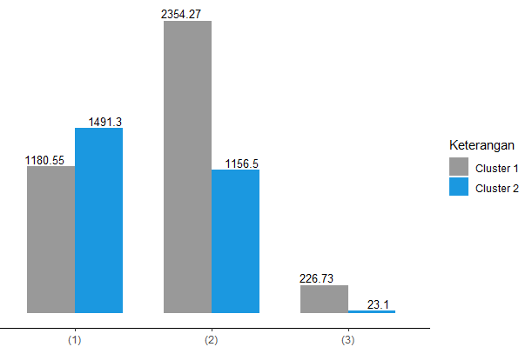
Gambar 1. (1) Rata-Rata Luas Lahan Sawah, (2) Rata-Rata Luas Lahan Tegal/Kebun, (3) Rata-Rata Luas Perkebunan

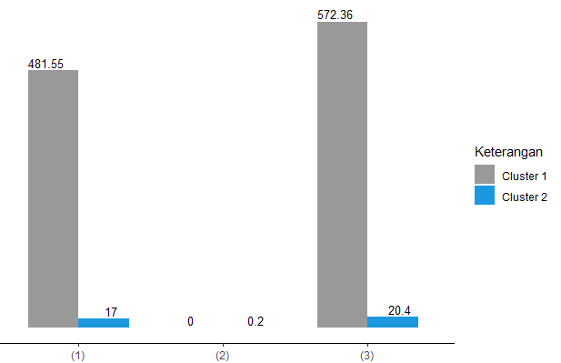
Gambar 1. (1) Rata-Rata Luas Hutan Rakyat, (2) Rata-Rata Luas Padang Rumput, (3) Rata-Rata Luas Hutan Negara

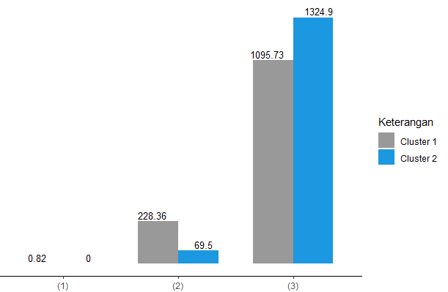
Gambar 2. (1) Rata-Rata Luas Lahan Kosong, (2) Rata-Rata Luas Lahan Bukan Sawah Lainnya, (3) Rata-Rata Luas Lahan Bukan Pertanian

Gambar 4 (1,2) menunjukkan rata-rata intensitas curah hujan dan rata-rata ketinggian wilayah masing-masing cluster. Cluster 1 memiliki rata-rata intensitas curah hujan $2014,87$ mm/tahun dengan rata-rata ketinggian $629,45$ m. Sedangkan cluster 2 memiliki rata-rata intensitas curah hujan $2356,01$ mm/tahun dengan rata-rata ketinggian $357,7$ m.
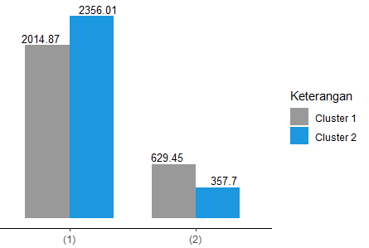
Gambar 3. (1) Rata-Rata Intensitas Curah Hujan, (2) Rata-Rata Ketinggian Wilayah

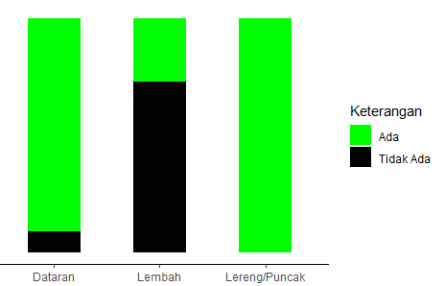
Gambar 5 & Gambar 6 menunjukkan karakteristik masing-masing cluster terhadap keberadaan desa/kelurahan dengan topografi lereng/puncak, lembah, dan dataran. Cluster 1 didominasi adanya desa/kelurahan dengan topografi lereng/puncak dan dataran. Sedangkan cluster 2 didominasi adanya desa/kelurahan dengan topografi dataran. Selain itu kedua cluster tidak didominasi adanya desa/kelurahan dengan topografi lembah.
Gambar 4. Keberadaan Desa/Kelurahan Topografi Dataran, Lembah, Lereng/Puncak pada Cluster 1

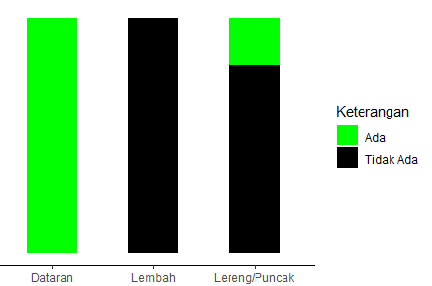
Gambar 5. Keberadaan Desa/Kelurahan Topografi Dataran, Lembah, Lereng/Puncak pada Cluster 2
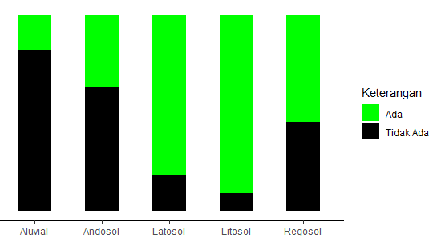
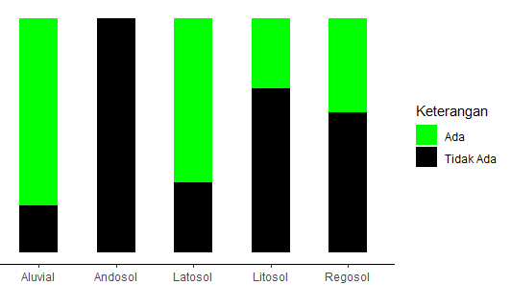
Gambar 6 Keberadaan Tanah Aluvial, Andosol, Latosol, Litosol, Regosol pada Cluster 1
Gambar 7 Keberadaan Tanah Aluvial, Andosol, Latosol, Litosol, Regosol pada Cluster 2

Gambar 7 & Gambar 8 menunjukkan karakteristik masing-masing cluster berdasarkan keberadaan jenis tanah Aluvial, Latosol, Andosol, Regosol, dan Litosol. Cluster 1 didominasi adanya tanah Latosol, Regosol dan Litosol. Sedangkan Cluster 2 didominasi adanya tanah Aluvial, dan Latosol.
Kemudian, hasil cluster pada Tabel 3 digunakan untuk membuat peta daerah rawan tanah longsor di Kabupaten Magelang seperti yang ditunjukkan pada Gambar 9. Pengelompokan daerah rawan tanah longsor di Kabupaten Magelang menggunakan RStudio dengan package ggplot2 (Wickham et al, 2016), raster (Hijmans, 2017), dan prettymapr (Dunnington, 2017).
Berdasarkan Gambar 9 terlihat bahwa terdapat 11 kecamatan yang masuk dalam cluster 1 dan ditunjukkan oleh warna merah serta cluster 2 terdapat 10 kecamatan dan ditunjukkan oleh warna jingga. Cluster 1 terdiri dari Kecamatan Borobudur, Srumbung, Dukun, Sawangan, Tempuran, Kajoran, Kaliangkrik, Windusari, Pakis, Grabag, dan Ngablak. Sedangkan Cluster 2 terdiri dari Kecamatan Salaman, Ngluwar, Salam, Muntilan, Mungkid, Candimulyo, Mertoyudan, Bandongan, Secang, dan Tegalrejo.

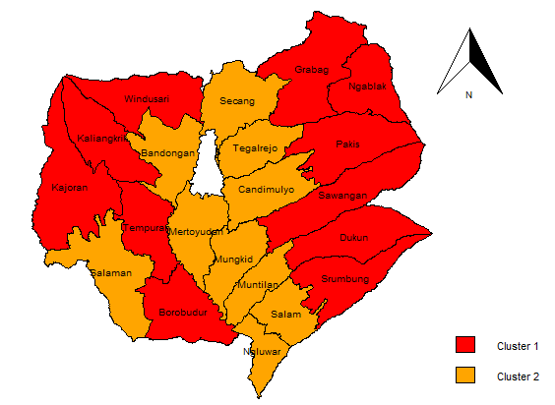
Gambar 9. Peta Daerah Rawan Tanah Longsor di Kabupaten Magelang

Cluster 1 merupakan cluster daerah yang rawan tanah longsor karena dilihat dari penggunaan lahan terdapat 6 kecamatan yaitu Dukun, Tempuran, Kaliangkrik, Windusari, Grabag, dan Ngablak yang digunakan untuk perkebunan yang artinya penggunaan lahan tersebut agak peka terhadap erosi. Selain itu, cluster 1 memiliki rata-rata luas lahan sawah 1180,55 hektar yang peka terhadap erosi dan rata-rata luas lahan tegal 2354,27 hektar yang sangat peka terhadap erosi.
Selanjutnya jika dilihat dari curah hujan terdapat 4 kecamatan (Borobudur, Dukun, Windusari, Ngablak) yang termasuk kategori kering dengan intensitas $<2000$ mm/tahun, 4 kecamatan (Sawangan, Tempuran, Pakis, Grabag) yang termasuk kategori sedang/lembab dengan intensitas antara $2000-2500$ mm/tahun, dan 3 kecamatan (Srumbung, Kajoran, Kaliangkrik) yang termasuk kategori basah dengan intensitas antara $2500-3000$ mm/tahun.
Disamping itu jika dilihat dari kondisi topografi, setiap kecamatan di cluster 1 yang memiliki desa/kelurahan dengan topografi lereng/puncak. Sedangkan cluster 2 hanya terdapat 2 kecamatan yang memiliki desa/kelurahan dengan topografi lereng/puncak.
Kemudian dilihat dari jenis tanah terdapat 4 kecamatan yaitu Sawangan, Pakis, Grabag, dan Ngablak memiliki jenis tanah Andosol yang artinya tanah tersebut peka terhadap erosi. Kecamatan Srumbung, Dukun, Sawangan, Kajoran, Kaliangkrik, dan Windusari memiliki jenis tanah Regosol yang sangat peka terhadap erosi serta 10 dari 11 kecamatan memiliki jenis tanah Litosol yang artinya tanah tersebut juga sangat peka terhadap erosi.
Cluster 2 merupakan daerah yang tidak rawan tanah longsor. Cluster 2 memiliki rata-rata luas lahan perkebunan 23,1 hektar yang agak peka terhadap erosi. Cluster 2 juga memiliki rata-rata luas lahan sawah 1491,3 hektar yang peka terhadap erosi dan rata-rata luas lahan tegal 1156,5 hektar yang sangat peka terhadap erosi.
Selanjutnya jika dilihat dari curah hujan terdapat 2 kecamatan (Mungkid, Secang) yang termasuk kategori kering dengan intensitas $<2000$ mm/tahun, 7 kecamatan (Salaman, Ngluwar, Salam, Candimulyo, Mertoyudan, Bandongan, Tegalrejo) yang termasuk kategori sedang/lembab dengan intensitas antara $2000-2500$ mm/tahun, dan hanya Kecamatan Muntilan yang termasuk kategori sangat basah dengan intensitas antara $2500-3000$ mm/tahun.
Kemudian jika dilihat dari kondisi topografi, hanya terdapat 2 kecamatan di cluster 2 yang memiliki desa/kelurahan dengan topografi lereng/puncak dengan sebagian besar wilayahnya memiliki jenis tanah Aluvial yang tidak peka terhadap erosi. Disamping itu, hanya 3 dari 10 kecamatan memiliki jenis tanah Litosol yang sangat peka terhadap erosi. Sehingga dapat disimpulkan bahwa 10 kecamatan yang terdapat pada cluster 2 merupakan daerah yang tidak rawan terhadap tanah longsor.
Hasil pengelompokan ini sesuai dengan data Rencana Tata Ruang Wilayah Kabupaten Magelang 2010-2030 dimana 11 kecamatan pada cluster 1 termasuk dalam kawasan rawan gerakan tanah menengah dan/atau kawasan rawan gerakan tanah tinggi. Sedangkan pada cluster 2 kecuali 4 kecamatan (Salaman, Candimulyo, Bandongan, Tegalrejo) termasuk dalam kawasan rawan gerakan tanah rendah dan/atau kawasan rawan gerakan tanah sangat rendah.

SIMPULAN
Pengelompokan daerah rawan tanah longsor di Kabupaten Magelang telah dilakukan menggunakan algoritma Fuzzy C-Means serta dimulai dengan menangani missing value (Mean Imputation), kategorisasi data, dan standarisasi data (Z score). Selanjutnya, proses clustering menggunakan 19 variabel dan 21 kecamatan dengan cluster terbaik berdasarkan PCI dan MPCI adalah 2 cluster dengan nilai 0,5278043 dan 0,05560862. Hasil yang diperoleh yaitu cluster 1 merupakan daerah rawan tanah longsor yang memiliki karakteristik yang didominasi oleh penggunaan lahan tegal/kebun, perkebunan, hutan rakyat, hutan negara, lahan kosong, dan lahan pertanian bukan sawah lainnya. Rata-rata intensitas curah hujan 2014,87 mm/tahun dan rata-rata ketinggian 629,45 m. Sebagian besar kecamatan memiliki desa/kelurahan topografi lereng atau puncak serta adanya tanah Latosol, Regosol dan Litosol. Sedangkan cluster 2 merupakan daerah tidak rawan tanah longsor yang memiliki karakteristik yang didominasi oleh penggunaan lahan sawah, padang rumput, dan lahan bukan pertanian. Rata-rata intensitas curah hujan 2356,01 mm/tahun dan rata-rata ketinggian 357,7 m. Sebagian besar kecamatan memiliki desa/kelurahan topografi dataran serta adanya tanah Aluvial dan Latosol. Sehingga 11 kecamatan pada cluster 1 perlu diperhatikan lagi oleh BPBD Kabupaten Magelang dalam penyelenggaraan penanggulangan bencana tanah longsor.

UCAPAN TERIMA KASIH
Terimakasih kepada koordinator Prodi Maatematika dan seluruh Dosen Prodi Matematika yang telah memberikan ilmu dan bimbingan hingga terselesainya artikel ini.

DAFTAR PUSTAKA
Afif, M.F., & Subekti, R. (2017). Penerapan Algoritma Self Organizing Map Dalam Memetakan Daerah Rawan Bencana Tanah Longsor di Indonesia. S1 thesis, UNY.
Alimohammadlou, Y., Najafi, A., & Gokceoglu, C. (2014). Estimation of rainfall-induced landslides using ANN and fuzzy clustering methods: A case study in Saeen Slope, Azerbaijan province, Iran. CATENA, 120, 149–162. http://dx.doi.org/10.1016/j.catena.2014.04.009
Basofi, A., Fariza, A., & Nailussaaada. (2017). Landslide susceptibility mapping using ensemble fuzzy clustering: A case study in ponorogo, east Java, Indonesia. 2017 2nd International Conferences on Information Technology, Information Systems and Electrical Engineering (ICITISEE). https://doi.org/10.1109/icitisee.2017.8285540
Bezdek, J. C. (1973). Cluster Validity with Fuzzy Sets. Journal of Cybernetics, 3(3), 58–73. https://doi.org/10.1080/01969727308546047
Bezdek, J.C. (1981). Pattern Recognition with Fuzzy Objective Function Algorithms. https://doi.org/10.1007/978-1-4757-0450-1
BNPB. (2016). Risiko Bencana Indonesia. Jakarta: Badan Nasional Penanggulangan Bencana.
BPS. (2020). Kabupaten Magelang Dalam Angka 2020. Magelang: BPS Kabupaten Magelang.
Cebeci, Z., Yildiz, F., Kavlak, A.T., Cebeci, C., & Onder, H. (2018). ppclust-Probabilistic and Possibilistic Cluster Analysis. https://cran.r-project.org/web/packages/ppclust/index.html
Chang, W., Cheng, J., Allaire, J., Xie, Y., & McPherson, J. (2019). shiny: Web Application Framework for R. https://cran.r-project.org/web/packages/shiny/index.html
Dave, R. N. (1996). Validating fuzzy partitions obtained through c-shells clustering. Pattern Recognition Letters, 17(6), 613–623. https://doi.org/10.1016/0167-8655(96)00026-8
Dunn, J.C. (1973). A Fuzzy Relative of the ISODATA Process and Its Use in Detecting Compact Well-Separated Clusters. Journal of Cybernetics, 3(3): 32–57. https://doi.org/10.1080/01969727308546046
Dunnington, D. (2017). prettymapr: Scale Bar, North Arrow, and Pretty Margins in R. https://cran.r-project.org/web/packages/prettymapr/index.html
Giordani, P., Ferraro, M.B., & Serafini, A. (2019). fclust: Fuzzy Clustering. https://cran.r-project.org/web/packages/fclust/index.html
Guo, Z., Shi, Y., Huang, F., Fan, X., & Huang, J. (2021). Landslide susceptibility zonation method based on C5.0 decision tree and K-means cluster algorithms to improve the efficiency of risk management. Geoscience Frontiers, 12(6), 101249. https://doi.org/10.1016/j.gsf.2021.101249
Heil, J., Häring, V., Marschner, B., & Stumpe, B. (2019). Advantages of fuzzy k-means over k-means clustering in the classification of diffuse reflectance soil spectra: A case study with West African soils. Geoderma, 337, 11–21. https://doi.org/10.1016/j.geoderma.2018.09.004
Hijmans, R.J. (2017). raster: Geographic Data Analysis and Modeling. http://cran.r-project.org/web/packages/raster/index.html
Karnawati, D. (2013). Bencana Alam Gerakan Massa Tanah di Indonesia dan Upaya Penanggulangan. Yogyakarta: Universitas Gajah Mada.
Krishnapuram, R., & Keller, J. M. (1993). A possibilistic approach to clustering. IEEE Transactions on Fuzzy Systems, 1(2), 98–110. https://doi.org/10.1109/91.227387
Krishnapuram, R., & Keller, J. M. (1996). The possibilistic C-means algorithm: insights and recommendations. IEEE Transactions on Fuzzy Systems, 4(3), 385–393. https://doi.org/10.1109/91.531779
Melchiorre, C., Matteucci, M., Azzoni, A., & Zanchi, A. (2008). Artificial neural networks and cluster analysis in landslide susceptibility zonation. Geomorphology,94(3-4),379–400. http://dx.doi.org/10.1016/j.geomorph.2006.10.035
Mingoti, S.A., & Lima, J.O. (2006). Comparing SOM neural network with Fuzzy C-Means, K-Means and traditional hierarchical clustering algorithms. European Journal of Operational Research, 174(3), 1742–1759. https://doi.org/10.1016/j.ejor.2005.03.039
Pal, N. R., & Bezdek, J. C. (1995). On cluster validity for the fuzzy c-means model. IEEE Transactions on Fuzzy Systems, 3(3), 370–379. https://doi.org/10.1109/91.413225
Pangaribuan, J., Sabri, L. M., & Ammarrohman, F. J. (2019). Analisis Daerah Rawan Bencana Tanah Longsor Di Kabupaten Magelang Menggunakan Sistem Informasi Geografis Dengan Metode Standar Nasional Indonesia dan Analythical Hierarchy Process. Jurnal Geodesi Undip, 8(1), 288–297.
Peraturan Daerah Nomor 5 Tahun 2011 Tentang Rencana Tata Ruang Wilayah Kabupaten Magelang Tahun 2010-2030.
Puslit Tanah. (2004). Klasifikasi Intersitas Curah Hujan. Puslit Tanah, Bogor.
Rencana Pembangunan Jangka Menengah Daerah Kabupaten Magelang Tahun 2019-2024
Sobirin, S. (2013). Pengolahan Sumber Daya Air Berbasis Masyarakat. Presentasi disampaikan pada Seminar Reboan Pusat Penelitian Geoteknologi LIPI, Tanggal 8 Mei 2012, Bandung.
Sugianti, K. Mulyadi, D. Sarah, D. (2014). Pengklasan Tingkat Kerentanan Gerakan Tanah Daerah Sumedang Selatan Menggunakan Metode Storie. Bandung: Pusat Penelitian Geoteknologi LIPI.
Wang, W dan Zhang, Y. (2007). On Fuzzy Cluster Validity Indices. Fuzzy Sets System, Vol. 158, No. 19, pp.2095-2117.
Wickham, H., Chang, W., Henry, L., Takahashi, K., Wilke, C., Woo, K., Yutani, H., & Dunnington, D. (2016). ggplot2: Create Elegant Data Visualisations Using the Grammar of Graphics. https://cran.r-project.org/web/packages/ggplot2/index.html
Wickham, H., Hester, J., Francois, R., & Francois, R. (2017). readr: Read Rectangular Text Data. https://cran.r-project.org/web/packages/readr/index.html
Wutsqa DU, Aryani AS, Kismiantini, Andayani S. (2020). Fuzzy C-means Clustering for Landslide Mapping in Malang Regency. Journal of Advanced Research in Dynamical and Control Systems,12(07): 1653-1659. https://doi.org/10.5373/JARDCS/V12SP7/20202271

